Guía de ejercicios de Laboratorio III (VB Net) – 2010 –Controles de Usuario
Profesores:

Neiner Maximiliano
Villegas Octavio

Nota:
Esta guía forma parte del trabajo práctico número uno (TP Nro. 1), que será entregado en dos partes (una antes del primer parcial y la otra antes del segundo parcial), las fechas de entrega serán publicadas por el profesor de Laboratorio III a su debido tiempo.

Antes de empezar tener en cuenta los siguientes puntos:
- Todos los proyectos tienen que tener la opción Option Strict en ON, para esto tenemos dos formas de hacerlo:

  - Ir al menú Proyecto -> Propiedades y en la solapa “Compilar” colocar la opción en ON.
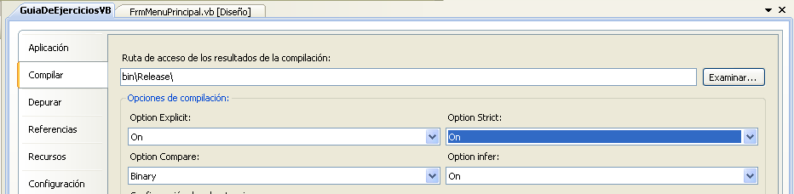

  - La segunda opción es ir al menú Herramientas -> Opciones y en el árbol de vista seleccionar Proyectos y soluciones -> Valores predeterminados de VB
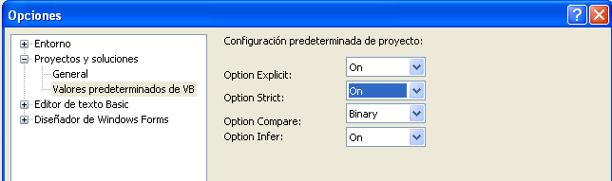

Nota:
Tener en cuenta que de esta forma todos nuestros proyectos quedaran con estas opciones, si se elige la primera forma solo se cambiarán los valores para ese proyecto, debiendo repetir el mismo procedimiento cada vez que se cree un nuevo proyecto.

- Esta guía será entregada en un CD con una carpeta nombrada con su nombre punto (.) su apellido punto (.) su división. El siguiente ejemplo corresponde a un alumno de 3 C llamado Juan Pérez, la carpeta dentro del CD quedará:
Juan.Perez.3C.
Dentro de esta carpeta estarán las soluciones/proyectos correspondientes a cada ejercicio de la guía. Las soluciones/proyectos se nombrarán de la siguiente forma: Aplicación punto (.) ##, Dónde ## será el número del ejercicio. El siguiente ejemplo corresponde al nombre de la solución/proyecto del ejercicio número 3:
Aplicación.03.

- Se recomienda utilizar los prefijos para cada elemento dentro de las aplicaciones de tipo Windows Form como las convenciones al nombrar clases, métodos, atributos, etc., ya que se tendrán en cuenta al momento de evaluar este trabajo práctico.

- Todas las clases intervinientes en los ejercicios de tipo WindowsForm, deben ser creadas en proyectos de tipo Biblioteca de clases.
- El punto de entrada de todas nuestras aplicaciones debe ser un “Sub Main”, que se encontrara en un modulo público. Ej.:
Try
Dim frmInicio As New FrmPrincipal

Application.Run(frmInicio)
Catch ex As Exception
MessageBox.Show("Error: " & ex.Message, "Error desconiciodo")
Finally
End Try
6. Es obligatorio el uso del bloque Try Catch Finally en todas las instruciones que puedan generar excepciones.

Ejercicio 11 (Controles de Usuario)

En una biblioteca de clases llamada “ControlesPropios” se crearán controles que tengan funcionalidades especiales:

Control para patente:
#Realizar un control de usuario que herede de TextBox llamado TxtSoloNumeros que sólo permita el ingreso de números y la tecla “BackSpace”.

#Realizar un control de usuario que herede de textBox llamado TxtSoloLetras que sólo permita el ingreso de Letras y la tecla “BackSpace”.

#Crear un UserControl para patente que utilice los controles TxtSoloLetras y TxtSoloNumeros para ingresar los datos de la patente, cada control permitirá ingresar como máximo 3 caracteres (propiedad “Maxlength”), de ser una cantidad inferior, informar el error a través de un “ErrorProvider”.
La validación de la cantidad inferior a 3 (tres) y la instanciación del ErrorProvider se hará en el evento “Validating”, mientras que en el evento “Validated” se limpiará el ErrorProvider.

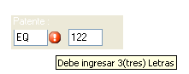
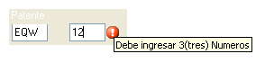

Control para Altura, Cantidad de Puertas y Cilindrada

##Realizar un control de usuario que herede de TextBox llamado TxtEspecial que nos permita ingresar datos con tres tipos de filtros:
- Solo números romanos , se utilizará para la cantidad de puertas (FrmAuto)
- Solo números naturales y una sola coma después del primer carácter y antes del último, para altura (FrmCamioneta)
- Solo números naturales y un solo punto después del primer carácter y antes del último, para cilindrada (FrmMoto)

Nota: en todos los casos permitir la tecla “BackSpace”

Para poder configurar que tipo de dato se permitirá ingresar, este control tendrá una propiedad llamada “TipoDeIngreso”, con tres posibles valores: {“Romanos”, ”ConComa”, “ConPunto”} ( Enumerado)

